1. 项目结构

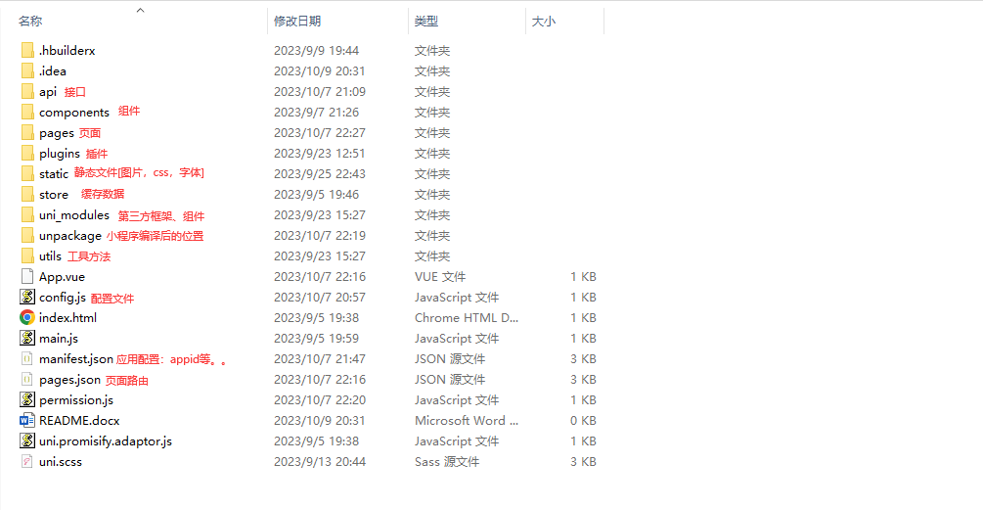

1. 打包
2. 添加微信小程序appid

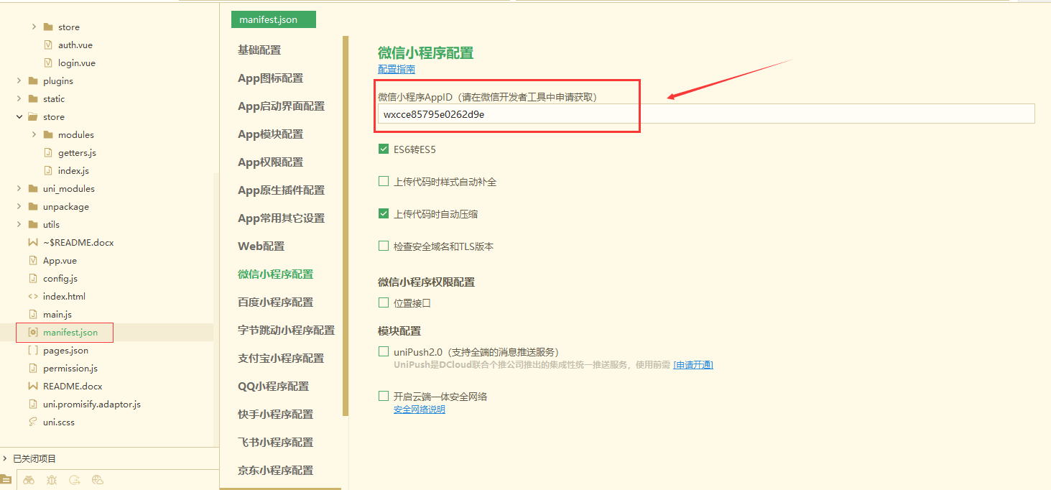

菜单栏》发行》小程序-微信

appId: wxe16e1f4ecb20347a